Papaver rhoeas, Klatsch-Mohn
[Papaveraceae, Mohngewächse]

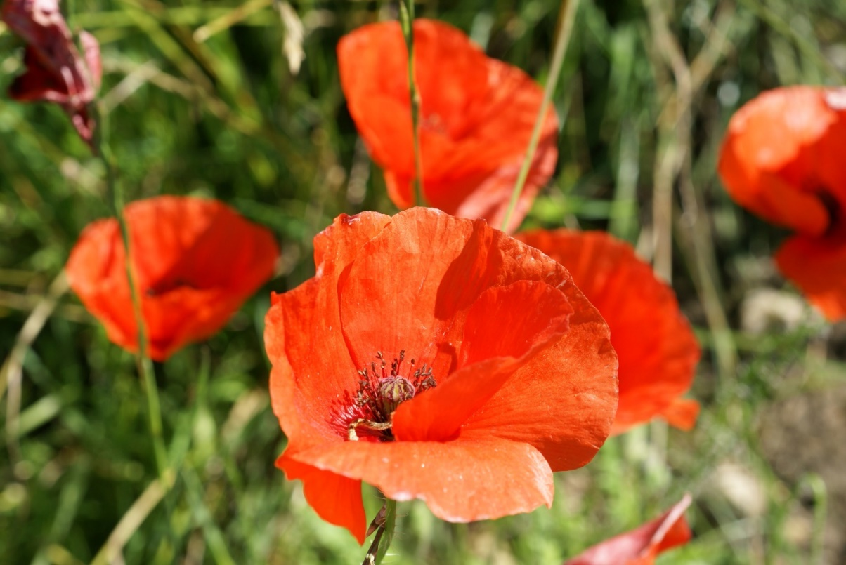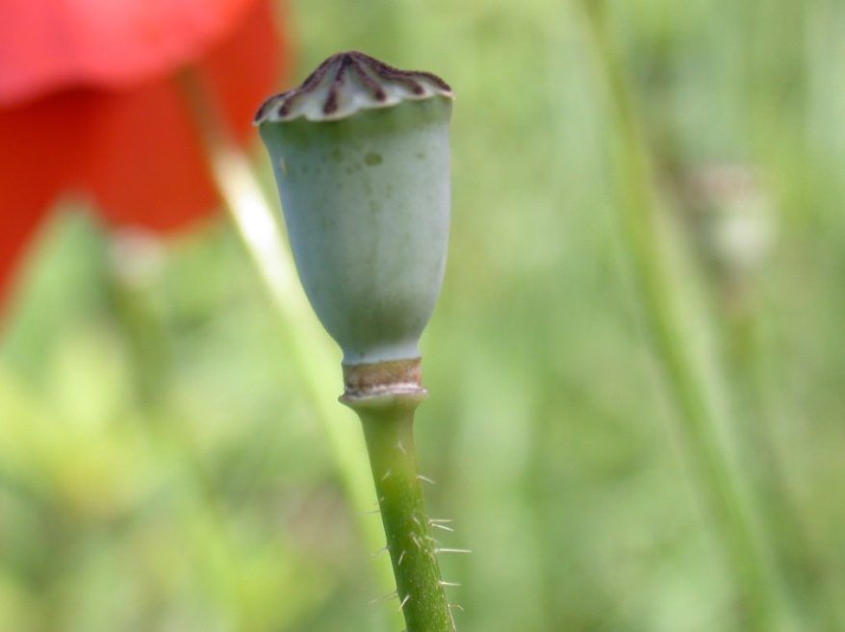

Merkmale: Dieser einjährige Therophyt erreicht eine Höhe von (15)25-80 cm und enthält einen opioidhaltigen, weißen Milchsaft.
Der behaarte Stängel trägt 1-2-fach fiederteilige Blätter mit spitzen Zipfeln.
Die roten Kronblätter sind 2-4 cm lang und besitzen am Grund einen dunklen Fleck, der weiß umrandet ist.
Die Frucht ist eine halbkugelige bis ellipsoidale Porenkapsel. Die Samen sind ohne Milchsaft.
Ökologie: Papaver rhoeas kommt auf basenreichen Getreideäckern und trockenen Ruderalfluren vor.
Blütezeit: Mai bis Juli (Oktober)
Höhenstufe: collin bis untermontan
Rote Liste Nordtirol¹: VU
Rote Liste Osttirol¹: VU
Rote Liste Österreich²: LC
L | T | K | F | R | N | S
7 | 6 | i | 4 | 7 | 6 | 2

Zeigerwerte:

